**1.8 NOTAS A LOS ESTADOS FINANCIEROS**

Las notas que se adjuntan al presente informe, son parte integrante de los estados financieros, correspondientes al Cuarto Trimestre del ejercicio fiscal 2024; las cuales, tienen como propósito aclarar o detallar la información y cifras en los mismos, y se presentan en cumplimiento de los artículos 47 y 49 de la Ley General de Contabilidad Gubernamental y del Acuerdo que reforma los Capítulos III y VII del Manual de Contabilidad Gubernamental, publicado en el Diario Oficial de la Federación del 27 de septiembre de 2018, 23 de diciembre del 2020 y 6 de diciembre de 2022, respectivamente.

Algunas de las cifras, están sujetas al programa de depuración iniciado con motivo de la implementación de la armonización de la contabilidad en el Estado y de acuerdo con lo establecido en la Ley General de Contabilidad Gubernamental.

De conformidad con la citada Ley, así como con la normativa emitida por el Consejo Nacional de Armonización Contable, a continuación, se presentan las notas que acompañan a los estados financieros, a saber:

* Notas de gestión administrativa
* Notas de desglose, y
* Notas de memoria.

**C) NOTAS DE GESTIÓN ADMINISTRATIVA**

**Introducción**

Los Estados Financieros de los entes públicos, proveen de información financiera a los principales usuarios de la misma, entre ellos está el H. Congreso del Estado de Michoacán, así como la ciudadanía en general que demanda información sobre la situación contable del Poder Ejecutivo.

El objetivo del presente documento es la revelación del contexto y de los aspectos económicos financieros más relevantes que influyeron en las decisiones del período, que comprende del 1 de enero al 31 de diciembre de 2024, y que se consideraron en la elaboración de los Estados Financieros para la mayor comprensión de los mismos y sus particularidades.

De esta manera, se informa y explica la respuesta del gobierno a las condiciones relacionadas con la información financiera del período de gestión; además, de exponer aquellas políticas que podrían afectar la toma de decisiones en períodos posteriores.

Los Estados Financieros del Poder Ejecutivo, se integran con la información que resulta de las operaciones derivadas de la recaudación de ingresos presupuestarios, del ejercicio del gasto público, la colocación y amortización de la deuda pública - incluyendo los gastos por los intereses y comisiones correspondientes-, el manejo y custodia de los recursos propiedad del Poder Ejecutivo o a su cuidado, así como todas aquellas operaciones contables que modifiquen el Patrimonio, considerando en su registro contable las características administrativas descentralizadas.

En este contexto, en la normativa aplicable se establecen registros que permiten identificar la interrelación de las operaciones.

**1. Autorización e Historia**

**a) Fecha de creación:**

Se creó el Estado Libre y Soberano de Michoacán, al expedirse el Acta Constitutiva de la Federación Mexicana, el 31 de enero de 1824, por decreto de la Cámara Constituyente de la Nación. El 6 de abril del mismo año, se instaló el Congreso Local Constituyente El Estado fue dividido en 4 departamentos y 22 partidos, por decreto de la Ley Territorial de 1825, y el 19 de julio, se contó con su primera Constitución Política.

Actualmente, el Estado comprende 113 Municipios, con autonomía en cuanto a su gobierno interno.

El día 08 de octubre de 2021 se publica en el Periódico Oficial del Estado la Ley Orgánica de la Administración Pública del Estado de Michoacán de Ocampo.

El despacho de los asuntos que competen al Gobernador del Estado, se realiza a través de las dependencias y entidades de la Administración Pública Estatal, conforme a la Constitución Política del Estado Libre y Soberano de Michoacán de Ocampo y las leyes que de ella emanen, de acuerdo con el Presupuesto de Egresos del Estado.

**b) Principales cambios en su estructura:**

Con fecha 25 de septiembre de 2023, se publicó la última reforma a la Ley Orgánica de la Administración Pública del Estado de Michoacán de Ocampo en la cual, se realizaron cambios sustanciales a las dependencias del Ejecutivo Estatal, atendiendo a criterios de austeridad y eficiencia en el gasto público.

El 15 de febrero de 2022, se publicó el Reglamento Interior de la Secretaría de Finanzas y Administración, en el cual se otorgan y especifican las facultades para la aprobación de los estados financieros y la integración de los informes de avance trimestral y cuenta pública anual de cada ejercicio fiscal. El 12 de diciembre de 2022, se realizaron modificaciones a dicho reglamento, con cambios sustanciales en materia de recaudación, así como la emisión, en la misma fecha, del Manual de Organización de la Secretaría de Finanzas y Administración. La última reforma fue el 29 de diciembre de 2023 donde se realizaron cambios en la organización de la Secretaría de Finanzas y Administración en el Artículo 15 fracción I Subsecretaría de Ingresos queda derogada, la fracción II cambia a Subsecretaría de Finanzas a la que quedan adscritas las siguientes Direcciones: Programación y Presupuesto, Seguimiento a la Inversión Pública, Operación de Fondos y Valores, Operación Financiera, Contabilidad Gubernamental, Fideicomisos y Coordinación Fiscal.

En el mismo sentido, el Instituto Registral y Catastral del Estado de Michoacán de Ocampo; la Unidad de Inteligencia Patrimonial y Económica; así como el Servicio de Administración Tributaria del Estado de Michoacán de Ocampo, como órganos desconcentrados, se ubican en el ámbito orgánico de la Secretaría.

El 3 de noviembre de 2023 se publicó el Manual de Normas y Lineamientos para el Ejercicio y Control del Presupuesto de Egresos del Estado de Michoacán de Ocampo, que incluye en sus lineamientos al Documento de Ejecución Presupuestaria y Pago Digital.

**2.- Panorama económico y financiero**

Conforme a la última publicación a la fecha del presente informe, se toma como referencia el informe financiero del tercer trimestre de 2024, presentado por el Banco de México (BANXICO) el 27 de noviembre de 2024. Durante el periodo que abarca este Informe, la inflación general en México siguió resintiendo los choques de oferta que han afectado al componente no subyacente. En cambio, el componente subyacente continuó disminuyendo durante todo el periodo que cubre este Informe. Todo lo anterior en un entorno de debilidad de la actividad económica del país y de volatilidad en los mercados financieros nacionales ante factores globales e idiosincráticos. En este contexto, el Banco de México ajustó a la baja la tasa de referencia, moderando el grado de apretamiento monetario. Hacia delante, prevé que el panorama inflacionario, que ha mejorado después de los profundos choques de la pandemia y del conflicto bélico en Ucrania, permita ajustes adicionales a la tasa de referencia. Sin embargo, los efectos sobre la inflación de estas perturbaciones no se han disipado por completo, por lo que aún se requiere una postura restrictiva.

Durante la mayor parte de 2024, la inflación general anual había exhibido una trayectoria al alza, impulsada por el incremento de la inflación no subyacente que enfrentó presiones atípicas derivadas de choques de oferta. En particular, en el segundo trimestre la inflación general anual se situó en 4.77% y en julio alcanzó 5.57%. No obstante, dichas presiones se fueron atenuando, de tal forma que para el tercer trimestre en su conjunto se ubicó en 5.04%. Si bien la inflación no subyacente ha enfrentado nuevas afectaciones de oferta, en la primera quincena de noviembre la inflación general disminuyó a 4.56%. A su vez, la inflación subyacente continuó disminuyendo en el periodo que se reporta al pasar de 4.23 a 3.99% entre el segundo y el tercer trimestre y se situó en 3.58% en la primera quincena de noviembre. Si bien las reducciones han sido más moderadas que las observadas en 2023, estas no se han visto interrumpidas. A la disminución han contribuido las acciones de política monetaria implementadas y el desvanecimiento de los efectos de los choques globales. En su interior, la inflación de las mercancías siguió exhibiendo una clara tendencia a la baja. En contraste, la inflación de los servicios continuó en niveles elevados, pues si bien ha registrado cierta reducción, esta ha sido muy gradual.

Por su parte, como resultado de los choques de oferta referidos, la inflación no subyacente aumentó de 6.46 a 8.29% entre el segundo y el tercer trimestre y se situó en 7.64% en la primera quincena de noviembre.

Crecimiento de la economía nacional: Después de tres trimestres de marcada debilidad de la actividad económica, en el tercero de 2024 se observó una mayor tasa de crecimiento del PIB. Esta expansión fue superior a la prevista en el Informe anterior. Esto último, en adición a la revisión de la información de los trimestres previos, condujo a que el crecimiento esperado para el año en su conjunto se revisara al alza de 1.5% en el Informe anterior a 1.8% en el actual (Gráfica 1a y Cuadro 1).

En cuanto a la posición cíclica de la economía, se prevé que la estimación puntual de la brecha del producto se mantenga cercana a cero al cierre de 2024, para luego tornarse negativa a lo largo de 2025 y 2026, si bien sin ser estadísticamente distinta de cero (Gráfica 1b). La estimación de este indicador no observable está sujeta a un elevado grado de incertidumbre.

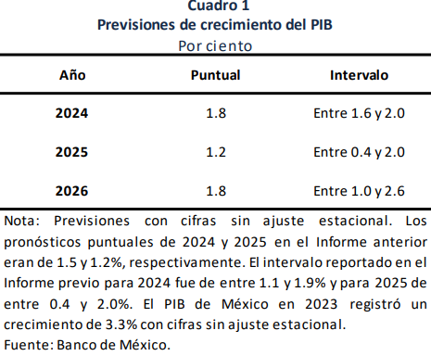

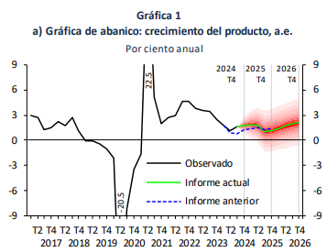 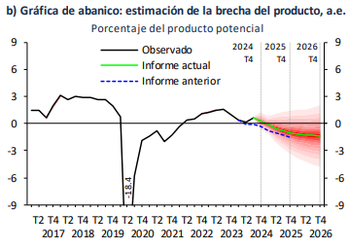

Inflación: Los pronósticos para la inflación general y subyacente publicados en el Anuncio de Política Monetaria del 14 de noviembre de 2024 se mantienen vigentes en el presente Informe Trimestral. En comparación con el Informe anterior, el pronóstico actual para la inflación general presenta ajustes al alza entre el cuarto trimestre de 2024 y el segundo de 2025 (Gráficas 2 y 3, y Cuadro 4). Estas modificaciones, más acentuadas en el corto plazo, responden a niveles más elevados de inflación no subyacente, asociados a su vez con las mayores variaciones a las anticipadas en los precios de los agropecuarios y de los energéticos debido a diversos choques de oferta que han experimentado. Posteriormente, los niveles esperados a lo largo del horizonte de pronóstico para la inflación general son iguales a los publicados en el Informe previo, de tal forma que se mantiene la previsión de que se sitúe en 3% en el cuarto trimestre de 2025. En cuanto a la inflación subyacente, el pronóstico del Informe actual considera niveles ligeramente inferiores a los contemplados en el Informe previo para el cuarto trimestre de 2024 y para el primero de 2025. Estos ajustes incorporan variaciones de precios de mercancías menores a las esperadas, las cuales compensan la mayor persistencia de la inflación de los servicios. Desde el segundo trimestre de 2025, los pronósticos para la inflación subyacente son iguales a los del Informe anterior, por lo que se continúa esperando que se sitúe en 3% en el cuarto trimestre de 2025. En el Cuadro 4 y en la Gráfica 4 se presentan las tasas de variación anual y de variación trimestral desestacionalizada anualizada del índice general y del subyacente. Debido a que las tasas anuales se ven influidas durante doce meses por los choques de corto plazo que afectaron a la inflación, su reducción es más lenta que la de las variaciones trimestrales ajustadas por estacionalidad. Por ello, las variaciones anuales se sitúan por encima de las desestacionalizadas en la etapa en la que se asimilan los choques a la inflación, durante la mayor parte del horizonte de pronóstico, tanto para la inflación general como para la subyacente. En particular, se puede observar que luego del cuarto trimestre de 2024, las tasas trimestrales ajustadas por estacionalidad y anualizadas del índice general se reducen más rápido que las variaciones anuales. También se aprecia que las tasas trimestrales desestacionalizadas anualizadas del índice subyacente, se ubicarían en 3.5% en el último trimestre de 2024 y alrededor de 3% desde el segundo de 2025.

Entre los principales riesgos a los que está sujeta la inflación destacan:

Al alza:

I. Persistencia de la inflación subyacente, ante la magnitud, alcance y duración de los choques que se han enfrentado.

II. Que la moneda nacional muestre una mayor depreciación.

III. Mayores presiones de costos que pudieran traspasarse a los precios al consumidor.

IV. Afectaciones climáticas que pudieran impactar los precios de diversos productos agropecuarios.

V. Escalamiento de los conflictos geopolíticos o políticas comerciales que pudieran generar disrupciones en las cadenas globales de producción.

A la baja:

I. Una actividad económica de Estados Unidos o de México menor a la anticipada que pudiera implicar menores presiones sobre la inflación de nuestro país.

II. Que el traspaso de las presiones de costos a los precios esté acotado.

III. Que la depreciación del tipo de cambio que se ha presentado desde junio tenga un efecto menor al anticipado sobre la inflación.

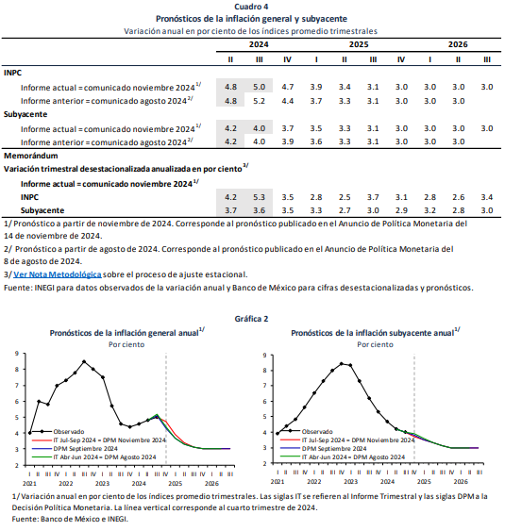

Crecimiento económico: La economía mexicana creció 1.5% de manera interanual durante el tercer trimestre de 2024, en términos reales y con cifras ajustadas por estacionalidad, con lo que superó las expectativas del mercado y rompió una racha de siete trimestres consecutivos de desaceleración, de acuerdo con cifras preliminares del Instituto Nacional de Estadística y Geografía (INEGI).

Población Económicamente Activa: En el tercer trimestre de 2024, la población económicamente activa de Michoacán de Ocampo fue de 2.24M personas. La fuerza laboral ocupada alcanzó las 2.19M personas (39.2% mujeres y 60.8% hombres) con un salario promedio mensual de $7.01k MX. Las ocupaciones que concentran mayor número de trabajadores fueron Trabajadores de Apoyo en Actividades Agrícolas (160k), Empleados de Ventas, Despachadores y Dependientes en Comercios (153k) y Comerciantes en Establecimientos (145k). Se registraron 50k desempleados (tasa de desempleo de 2.23%).

Comercio internacional: En noviembre de 2024, las ventas internacionales de Michoacán de Ocampo fueron US$489M y un total de US$175M en compras internacionales. Para este mes el balance comercial neto de Michoacán de Ocampo fue de US$315M.

En 2024, Michoacán destacó por sus ventas internacionales, especialmente en productos agrícolas. Las principales exportaciones incluyeron higos, piñas, aguacates, guayabas y mangos, tanto frescos como secos, con un valor de 2 mil 943 millones de dólares. Otros productos importantes fueron frutas y nueces frescas, así como frutas preparadas o conservadas, que sumaron 561 millones y 305 millones de dólares respectivamente.

**3. Organización y Objeto Social**

Se informa sobre:

**a) Objeto Social**

El Gobierno de Michoacán tiene como objetivo y meta la de coadyuvar en la generación del bienestar de las personas en el Estado de Michoacán de Ocampo, con particular atención a los grupos históricamente vulnerados, considerando las diferencias, por edad, sexo, orientación sexual, discapacidad, etnias y vulnerabilidad económica y cualquier otra forma de vulnerabilidad; a fin de promover condiciones que permitan aumentar su grado de inclusión y equidad en la sociedad a través del diseño y ejecución de programas para el bienestar.

Lo anterior con la visión de consolidar al Gobierno de Michoacán como un gobierno donde el bienestar de su población sea el eje rector de las políticas y programas públicos, a fin de que todas las personas y en especial los grupos históricamente vulnerados, puedan ejercer y acceder de manera efectiva y directa a sus derechos.

**b) Principal Actividad:**

Administrar con calidad y eficiencia el sistema de ingresos, el ejercicio del gasto y la deuda pública, aplicando correcta y equitativamente las leyes y normas vigentes y contribuyendo el desarrollo económico y social del Estado.

**c) Ejercicio Fiscal**

Se informa el periodo del 1 de enero al 31 de diciembre de 2024.

**d) Régimen Jurídico**

El Estado de Michoacán es un estado independiente, libre y soberano, en lo que exclusivamente toque a su administración y gobierno interior, que forma parte de la Federación de Estados Independientes denominados Estados Unidos Mexicanos y está constituido por la porción de territorio nacional que le reconozcan la Constitución Federal, las leyes y los convenios.

El código civil federal reconoce a los estados como personas morales, por lo que el Estado de Michoacán de Ocampo se reconoce en materia civil como una persona moral.

El Poder Público del Estado se divide para su ejercicio en Ejecutivo, Legislativo y Judicial, los cuales actuarán separada y libremente, pero cooperando, en forma armónica, a la realización de los fines del Estado.

El Poder Ejecutivo del Estado de Michoacán de Ocampo está regulado principalmente por la Ley Orgánica de la Administración Pública del Estado de Michoacán de Ocampo y su estructura está constituida por el Gobernador como máxima autoridad del Poder Ejecutivo y las Diversas Secretarías que se encargan de áreas específicas como educación, salud, seguridad, entre otras.

El Poder Legislativo del Estado de Michoacán de Ocampo está regulado principalmente por la Ley Orgánica y de Procedimientos del Congreso del Estado de Michoacán de Ocampo y la Constitución Política del Estado Libre y Soberano de Michoacán de Ocampo y su estructura se conforma del Congreso del Estado compuesto por diputados electos por sufragio universal, libre, secreto y directo, conforme a los principios de mayoría relativa y representación proporcional, el cual funciona por legislaturas, cada una con un periodo constitucional de tres años.

El Poder Judicial del Estado de Michoacán de Ocampo está regulado principalmente por la Ley Orgánica del Poder Judicial del Estado de Michoacán y su estructura se encuentra integrada por un Pleno compuesto por todos los magistrados del Tribunal Superior de Justicia, un Consejo del Poder Judicial que es el Órgano encargado de la administración, vigilancia y disciplina del Poder Judicial, Salas divididas en civiles, penales y familiares, entre otras y Tribunales de Enjuiciamiento que son los encargados de los juicios orales en materia penal.

**e). Consideraciones fiscales del ente: revelar el tipo de contribuciones que esté obligado a pagar o retener.**

Por lo que se refiere a las obligaciones fiscales federales que tiene el Gobierno del Estado, tributa dentro del Régimen de las personas Morales no contribuyentes respecto del Impuesto sobre la Renta, teniendo el carácter de retenedor y está obligado a retener y enterar dicho Impuesto en lo referente a los Capítulos I, II y III del Título IV de la Ley de la materia, relativos a: Ingresos por Salarios, Ingresos por Actividades Empresariales y Profesionales, Régimen Simplificado de Confianza e Ingresos por Arrendamiento de Bienes Inmuebles y en General por Otorgar el Uso o Goce Temporal de Bienes Inmuebles, respectivamente.

El Gobierno del Estado Libre y Soberano de Michoacán de Ocampo, es sujeto indirecto del Impuesto al Valor Agregado, es decir, está obligado a aceptar la traslación de dicho impuesto en la adquisición de bienes y servicios, considerándolo como parte integrante del costo y registrándolo como gasto o inversión según corresponda.

Así mismo, el Estado es sujeto de las Contribuciones de Seguridad Social, con motivo de la relación laboral que mantiene con los trabajadores a su servicio, tanto a favor del Instituto Mexicano del Seguro Social, la Dirección de Pensiones Civiles del Estado, como del Instituto de Seguridad y Servicios Sociales de los Trabajadores del Estado, conforme a las disposiciones legales aplicables y los convenios respectivos.

Igualmente, es sujeto de diversas contribuciones locales, tales como: el Impuesto Predial por aquellos inmuebles de dominio privado y el de Adquisición de Bienes Inmueble al realizar compras para su uso de dominio privado; y del Impuesto sobre Erogaciones por Remuneración al Trabajo Personal Prestado Bajo la Dirección y Dependencia de un Patrón, entre otros.

**f) Estructura organizacional básica**

El gobierno del Estado de Michoacán tiene al Frente a un Gobernador, el cual es el titular del Poder Ejecutivo que a su vez cuenta con Dependencias centralizadas, desconcentradas y entidades paraestatales, de conformidad con la normativa aplicable.

Las Dependencias centralizadas forman parte de la estructura organizacional y sirven para el despacho de los negocios del orden administrativo encomendados al Gobernador, como se detallan a continuación:

- Secretaría de Gobierno;

- Secretaría de Finanzas y Administración;

- Secretaría de Comunicaciones y Obras Públicas;

- Secretaría de Agricultura y Desarrollo Rural;

- Secretaría de Desarrollo Económico;

- Secretaría de Turismo;

- Secretaría de Educación;

- Secretaría del Migrante;

- Secretaría de Seguridad Pública;

- Secretaría de Contraloría;

- Secretaría del Bienestar;

- Secretaría de Cultura;

- Secretariado Ejecutivo del Sistema Estatal de Seguridad Pública;

- Procuraduría de Protección al Ambiente del Estado de Michoacán de Ocampo;

- Tribunal de Conciliación y Arbitraje;

- Junta Local de Conciliación y Arbitraje;

- Secretaría de Igualdad Sustantiva y Desarrollo de las Mujeres Michoacanas.

- Secretaría Ejecutiva del Sistema Estatal de protección Integral de Niñas,

Niños y Adolescentes de Michoacán;

- Coordinación del Sistema Penitenciario del estado de Michoacán de Ocampo;

- Secretaría de Desarrollo Urbano y Movilidad;

- Secretaría del Medio Ambiente;

- Centro Estatal para el desarrollo Municipal;

- Servicio de Administración Tributaria del Estado de Michoacán; y,

- Instituto del Transporte del Estado de Michoacán de Ocampo.

Cada una de estas Dependencias está organizada de tal forma que permitan el correcto funcionamiento de la Administración Pública Estatal.

**g) Fideicomisos, mandatos y análogos de los cuales es fideicomisario.**

Los fideicomisos, mandatos y análogos de los cuales el Gobierno del Estado de Michoacán es fideicomisario, se detallan en el punto 6 de las Notas de desglose.

**4. Bases de Preparación de los Estados Financieros.**

**a) Si se ha observado la normatividad emitida por el CONAC y las disposiciones legales aplicables.**

A partir de 2009 hasta la fecha, el Consejo Nacional de Armonización Contable ha emitido diversas disposiciones regulatorias en materia de contabilidad gubernamental estableciéndose diversas fechas para el inicio de su aplicación efectiva. Consecuentemente a partir de las fechas señaladas, se tiene la obligación de emitir información contable, presupuestaria y programática sobre la base técnica prevista en los documentos técnico-contables siguientes:

* Marco Conceptual
* Postulados Básicos de Contabilidad Gubernamental
* Clasificador por Objeto del Gasto
* Clasificador por Tipo de Gasto
* Clasificador por Rubros de Ingresos
* Plan de Cuentas de Contabilidad
* Momentos Contables de los Egresos
* Momentos Contables de los Ingresos
* Manual de Contabilidad Gubernamental

La Ley de Planeación Hacendaria, Presupuesto, Gasto Público y Contabilidad Gubernamental del Estado de Michoacán de Ocampo, en su artículo 91, establece que la contabilidad gubernamental de los gobiernos Estatal y Municipales será la fuente para la formulación de la Cuenta Pública y los informes periódicos, que deberán constituirse con los estados financieros elaborados con las características que estipulan la Ley General de Contabilidad Gubernamental y las normas y lineamientos emitidos por el Consejo Nacional de Armonización Contable, con los informes que determine la Auditoría Superior de Michoacán en coordinación con la Secretaría y las Tesorerías Municipales correspondientes.

En ese sentido, la Administración Pública Central del Gobierno del Estado de Michoacán de Ocampo adopta las políticas de contabilidad de las disposiciones anteriormente citadas para la elaboración de sus estados financieros y la presentación de informes periódicos.

**b) Normatividad.**

La información que se presenta, corresponde a la Administración Pública Central del Gobierno del Estado Libre y Soberano de Michoacán de Ocampo y contiene la situación financiera, los resultados de operación, las variaciones en la Hacienda Pública, y los flujos de efectivo con las Entidades de la Administración Pública, misma que se elaboró con base a la Ley General de Contabilidad Gubernamental, la normatividad emitida tanto por el Consejo Nacional de Armonización Contable, como por el Consejo Estatal de Armonización Contable, la Ley de Planeación Hacendaria, Presupuesto, Gasto Público y Contabilidad Gubernamental del Estado de Michoacán de Ocampo, así como con apego al Decreto del Presupuesto de Egresos Estatal y la Ley de Ingresos para el ejercicio fiscal 2024 y las demás disposiciones normativas y jurídicas vigentes para el Estado de Michoacán de Ocampo.

Sabiendo que los elementos que configuran el Sistema de Contabilidad Gubernamental tienen incidencia en la identificación, el análisis, la interpretación y el reconocimiento de las transacciones y otros eventos que influyen en los entes públicos, los postulados básicos y los momentos contables del ingreso, gasto y financiamiento, sustentan de manera técnica el registro de las operaciones, la elaboración y presentación de los estados financieros basados en su razonamiento, eficiencia y eficacia demostradas, respaldados en la legislación federal y local; con lo cual, se garantiza su transparencia, así como la comparación de la información financiera presentada.

Para el periodo que se informa de este año de 2024, se han observado puntualmente las disposiciones contenidas en la Ley de Planeación Hacendaria, Presupuesto, Gasto Público y Contabilidad Gubernamental del Estado de Michoacán de Ocampo, el Decreto que Contiene el Presupuesto de Egresos del Gobierno del Estado de Michoacán de Ocampo para el Ejercicio Fiscal del Año 2024, así como en la Ley de Ingresos del Estado de Michoacán de Ocampo para el mismo ejercicio y demás disposiciones fiscales, jurídicas y administrativas relacionadas con el manejo de los ingresos y del ejercicio del presupuesto de egresos del Gobierno del Estado.

Considerando lo anterior, los registros contables se realizan con base acumulativa y la contabilización de las transacciones del gasto se efectúa conforme a la fecha de su realización, independientemente de la de su pago y la del ingreso se registra cuando existe jurídicamente el derecho de cobro, lo que facilita la formulación de los estados financieros y demás informes que permiten conocer la Situación Financiera y el Resultado de la Gestión Financiera (Estado de Actividades), además de permitir la evaluación del ejercicio del gasto público conforme a los programas, objetivos, metas y unidades responsables de su ejecución, de acuerdo a lo dispuesto en los artículos 33, 34, 35 y 36 de la Ley General de Contabilidad Gubernamental, así como los artículos 66 y 86 de la Ley de Planeación Hacendaria, Presupuesto, Gasto Público y Contabilidad Gubernamental del Estado de Michoacán de Ocampo, y del Postulado Básico de Contabilidad Gubernamental en lo que se refiere a la consistencia.

En la contabilidad de la Hacienda Pública Estatal, con fundamento en lo establecido en el artículo 88 fracción III de la Ley de Planeación Hacendaria, Presupuesto, Gasto Público y Contabilidad Gubernamental del Estado De Michoacán, se muestran los estados analíticos sobre deuda pública, los cuales tienen como finalidad realizar periódicamente el seguimiento del ejercicio de los egresos presupuestarios.

**c). Postulados básicos de Contabilidad Gubernamental.**

Las Políticas Contables de la Administración Pública Central del Gobierno del Estado Libre y Soberano de Michoacán de Ocampo; se fundamentan en los postulados básicos de contabilidad gubernamental que configuran el sistema de contabilidad, teniendo incidencia en la identificación, el análisis, la interpretación, la captación, el procesamiento y el reconocimiento de las transformaciones, transacciones y otros eventos que lo afectan. Estos postulados, son los aprobados por el Consejo Nacional de Armonización Contable.

**d) Normatividad Supletoria**

No se aplica normatividad de manera supletoria para la elaboración de los Estados Financieros.

**e) Entidades que por primera vez apliquen la base del devengado**

Este punto no aplica para el Gobierno del Estado de Michoacán.

**5.- Políticas de Contabilidad Significativas.**

**a) Actualización:**

**Activos.**

Con el propósito de dar cumplimiento a los Artículos 46 fracción I inciso e y 49 de la Ley de General de Contabilidad Gubernamental (LGCG), y el Acuerdo por el que se emiten los Postulados Básicos de Contabilidad Gubernamental, como son Revelación Suficiente e Importancia Relativa, que sustentan de manera técnica el registro de las operaciones, la elaboración y presentación de los estados financieros; basados en su razonamientos, eficiencia demostrada, respaldo en legislación especializada y aplicada la LGCG, con la finalidad de uniformar los métodos, procedimientos y prácticas contables del Artículo 23 al 32 de la LGCG, asimismo lo establece el Acuerdo por el que se determina la norma de información financiera para precisar los alcances del Acuerdo 1 aprobado por el Consejo Nacional de Armonización Contable (CONAC), en reunión del 3 de mayo de 2013 publicado el 16 de mayo 2013, de la misma forma la Normatividad Estatal.

Se sigue realizando el inventario físico con las verificaciones periódicas que realiza la Dirección de Patrimonio Estatal, de las existencias de los bienes muebles e inmuebles, con que cuenta el ente público, y algunas de las cifras, están sujetas al programa de depuración, considerando que existan cambios en criterios contables y cambios en las estimaciones contables de conformidad con la LGCG, asimismo, es necesario considerar el presente Lineamiento denominado, Acuerdo por el que se emite las reglas específicas del registro y valoración del patrimonio en el numeral 16.1, 16.2 y 16.3.

**Pasivos:**

El Método utilizado para la Actualización del Valor de los Pasivos es el de Valor Nominal, el cual mantiene el valor original de los pasivos adquiridos.

En la Actualización de la Hacienda Pública se utiliza el Valor de Adquisición en el cual se registra el valor original de los activos y pasivos al momento de su adquisición.

Se utilizan estos métodos de actualización de los valores de activos, pasivos y Hacienda Pública/Patrimonio, por ser un método simple y directo, lo cual facilita el registro contable y proporciona una base clara y verificable para la valoración.

Durante el período contable, la entidad evaluó el entorno económico y determinó que no se requiere la reconexión inflacionaria, ya que la inflación acumulada de los últimos tres ejercicios no ha superado el 26%. Por lo tanto, los efectos de la inflación no han sido reconocidos en los estados financieros.

**b) Informar sobre la realización de operaciones en el extranjero y de sus efectos en la información financiera gubernamental.**

El Gobierno del Estado de Michoacán no realiza operaciones en el extranjero.

**c) Método de valuación en acciones de Compañías subsidiarias no consolidadas.**

El Gobierno del Estado de Michoacán no cuenta con acciones en compañías subsidiarias no consolidadas.

**d) Sistema y método de valuación de inventarios y costo de lo vendido.**

El método de valuación de inventarios PEPS (primeras entradas primeras salidas) en este sistema se asume que los primeros artículos en ingresar al inventario son los primeros en utilizarse.

El Gobierno del Estado de Michoacán no realiza ventas, como parte de su actividad principal, por lo que el inventario corresponde a los artículos que se tienen para consumo como papelería, artículos de limpieza, herramientas menores, entre otros.

**e) Beneficios a empleados: revelar el cálculo de la reserva actuarial, valor presente de los ingresos esperados comparado con el valor presente de la estimación de gastos tanto de los beneficiarios actuales como futuros.**

El Gobierno del Estado de Michoacán cuenta con el último Estudio Actuarial, del cual se desprenden la siguiente información:

|  |  |
| --- | --- |
| **Monto de la Reserva** | 11,564,526,545 |
| **Valor presente de las obligaciones** | |
| Pensiones y Jubilaciones en curso de pago | 26,535,358,414 |
| Generación actual | 95,604,016,945 |
| Generaciones futuras | 64,095,294,340 |
| Generaciones futuras | 64,095,294,340 |
| **Valor presente de aportaciones futuras** | |
| Generación actual | 24,000,495,520 |
| Generaciones Futuras | 50,225,154,657 |
| **Déficit/superávit actuarial\*** | |
| Generación actual | -86,574,353,294 |
| Generaciones Futuras | -13,870,139,683 |
| **Estudio Actuarial** | |
| Año de elaboración del estudio actuarial | 2022 |
| Empresa que elaboró el estudio actuarial | Farell Grupo de Consultoría, S.C |
| *El déficit/superávit actuarial contiene otros gastos y otros ingresos | |

**f) Provisiones.**

Durante el período contable, no se han identificado provisiones que deban ser reconocidas en los estados financieros. Por lo tanto, no se han registrado movimientos ni saldos relacionados con provisiones en este período.

**g) Reservas.**

Durante el período contable, no se han identificado reservas que deban ser reconocidas en los estados financieros. Por lo tanto, no se han registrado movimientos ni saldos relacionados con reservas en este período.

**h) Cambios en políticas contables y corrección de errores junto con la revelación.**

Durante el período contable, no se han realizado cambios en las políticas contables adoptadas por la Secretaría de Finanzas y Administración. Las políticas contables aplicadas son consistentes con las utilizadas en los períodos anteriores.

**6. Posición en moneda extranjera y protección por riesgo cambiario.**

El Gobierno del Estado de Michoacán no cuenta con activos o pasivos en moneda extranjera, por lo que no es necesario ningún método de protección de riesgo por variaciones en el tipo de cambio.

**7. Reporte Analítico del Activo.**

**a). Vida útil, porcentajes de depreciación, deterioro o amortización utilizados en los diferentes tipos de activos.**

De acuerdo a la vida útil estimada y porcentajes de depreciación se toman como referencia los Parámetros de Estimación de Vida Útil publicados en el Periódico Oficial de la Federación, el día 15 de agosto de 2012.

El proceso de administración del alta de un inmuebles, puede ser: por adquisición, expropiación, donación, regularización y disposición entre otros, en el caso de las áreas de donación en favor del Gobierno del Estado, de un fraccionamiento habitacional para el ejercicio 2024, se entrega el 3% del área total del mismo predio, a favor de Gobierno del Estado de Michoacán, esta superficie, se regulariza a través de las Donaciones, de cualquiera de los tipos que se señalan el Código de Desarrollo Urbano del Estado de Michoacán de Ocampo, en su artículo 329, para el ejercicio 2024, se lleva un trámite de inscripción en el Registro Público de la Propiedad, mediante escritura que costeará el fraccionador, una vez registrado y escriturado, se entera a la Dirección de Patrimonio Estatal de la Secretaria de Finanzas y Administración, para establecer la política general de la integración y custodia de los expedientes de incorporación al patrimonio del Gobierno del Estado de Michoacán, asimismo el registro en el sistema de control patrimonial, así mismo, realizar el registro contable en Sistema de Contabilidad Gubernamental del sector central, como lo establece la LGCG y el Manual de Procedimientos de la Secretaria de Finanzas y Administración.

Se llevó a cabo el registro en la cuenta contable 1.2.6.1. Depreciación Acumulada de Bienes Inmuebles la cual, derivada de la actualización en el módulo del Sistema Integral de Gestión de Recursos Gubernamentales, realizada en el ejercicio 2023, por lo que en 2024 se registraron depreciaciones por 587 millones 374 mil 529 pesos 19 centavos, que corresponde a la depreciación histórica de los bienes actualizados.

Así mismo en la cuenta contable 1.2.6.3. Depreciación Acumulada de Bienes Muebles se realizó el registro por la cantidad de 14 millones 387 mil 101 pesos 41 centavos correspondientes a la depreciación de los meses de octubre, noviembre y diciembre del presente ejercicio, dando un saldo acumulado al cierre del cuarto trimestre de 1 mil 199 millones 248 mil 254 pesos 64 centavos, de los cuales 40 millones 112 mil 692 pesos 45 pesos corresponden al ejercicio 2024.

La depreciación se calcula a partir del mes siguiente al de su registro o control, considerando si la fecha de control de registro es el día 16, se considera para su aplicación de la depreciación al siguiente mes, si la fecha es antes del día 15, se le aplicará en el mismo mes, la depreciación.

En caso de que un bien se encuentre totalmente depreciado, pero se considera que aún cuenta con vida útil, se determinará el tiempo aproximado de vida útil del bien mueble y se mantendrá en la contabilidad el valor correspondiente.

Las obras de arte, animales y terrenos no serán sujetos al proceso de depreciación.

Los porcentajes de depreciación se aplican dividiendo los años de vida útil del bien, entre su valor de adquisición, de conformidad con los parámetros establecidos por el Consejo Nacional de Armonización Contable.

**b) Cambios en el porcentaje de depreciación o valor residual de los activos.**

La valuación de los activos, así como su vida útil y su valor residual, se realiza conforme a lo establecido en las normas emitidas y publicadas por el Consejo Nacional de Armonización Contable.

**c) Importe de los gastos capitalizados en el ejercicio, tanto financieros con de investigación y desarrollo.**

Durante el periodo del presente informe no se ha realizado capitalización de gastos.

**d) Riesgos por tipo de cambio o tipo de interés de las inversiones financieras.**

El Gobierno del Estado de Michoacán no realiza inversiones en moneda extranjera ni consideradas de riesgo.

**e) Valor activado en el ejercicio de los bienes construidos por la entidad.**

No existen datos que informar en este rubro, en el periodo que se informa.

**f) Otras circunstancias de carácter significativo que afecten el activo.**

No existen datos que informar en este rubro, en el periodo que se informa.

**g) Desmantelamiento de Activos.**

No existen datos que informar en este rubro, en el periodo que se informa.

**h) Administración de activos.**

No existen datos que informar en este rubro, en el periodo que se informa.

a)Inversiones en valores.

No se realizaron inversiones en valores durante el período reportado.

b) Patrimonio de Organismos Descentralizados de Control Presupuestario Indirecto.

La Secretaría de Finanzas y Administración no cuenta con información que revelar en el periodo que se informa.

c) Inversiones en empresas de participación mayoritaria.

Sin información que revelar.

d) Inversiones en empresas de participación minoritaria.

Sin información que revelar.

e) Patrimonio de Organismos Descentralizados de Control Presupuestario Directo, según corresponda.

La Secretaría de Finanzas y Administración no tiene información que revelar en el período.

**8. Fideicomisos, Mandatos y Análogos.**

El gobierno del Estado de Michoacán cuenta con Fideicomisos sectorizados a sus diferentes Dependencias, los cuales se muestran a continuación:

**a) Por ramo administrativo que los reporta.**

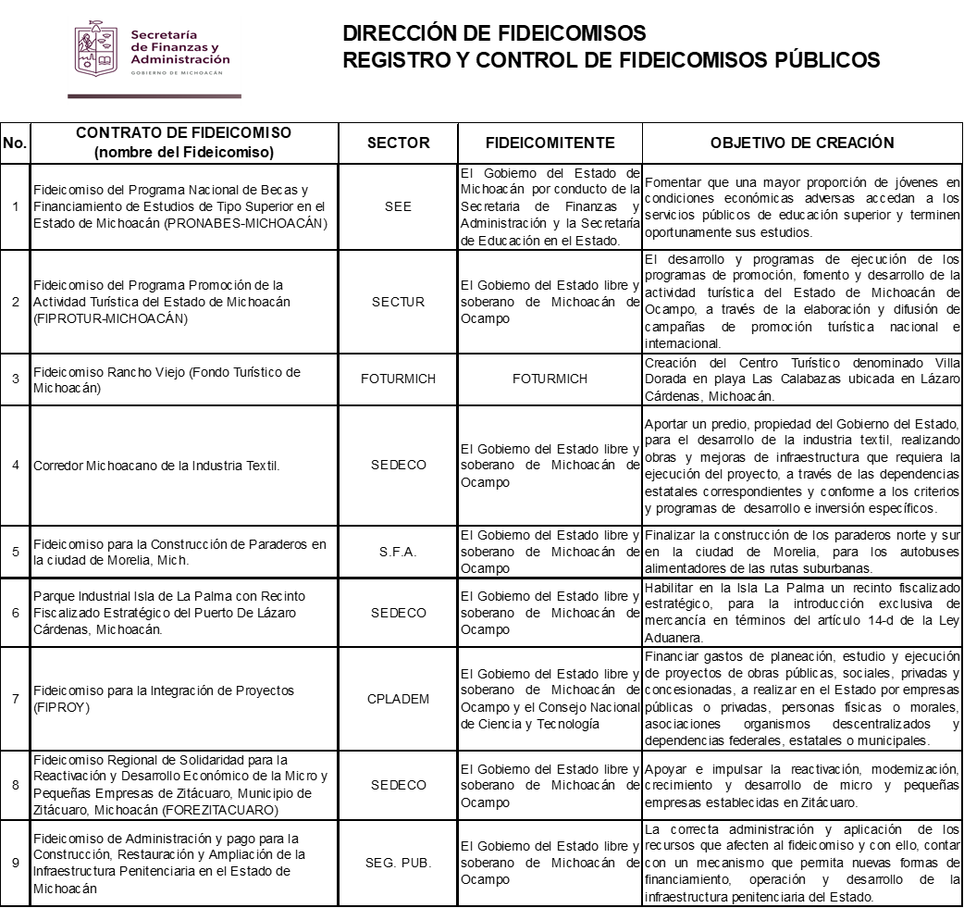

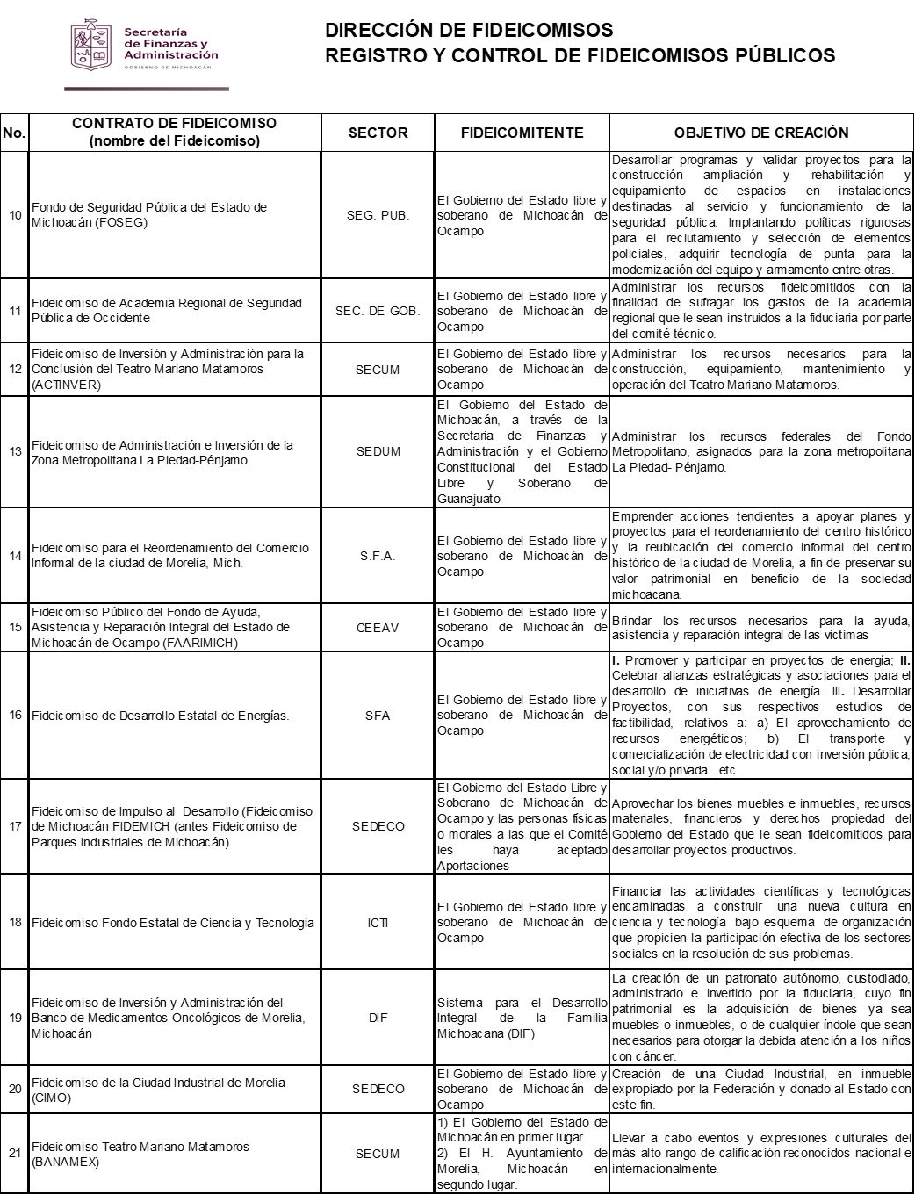

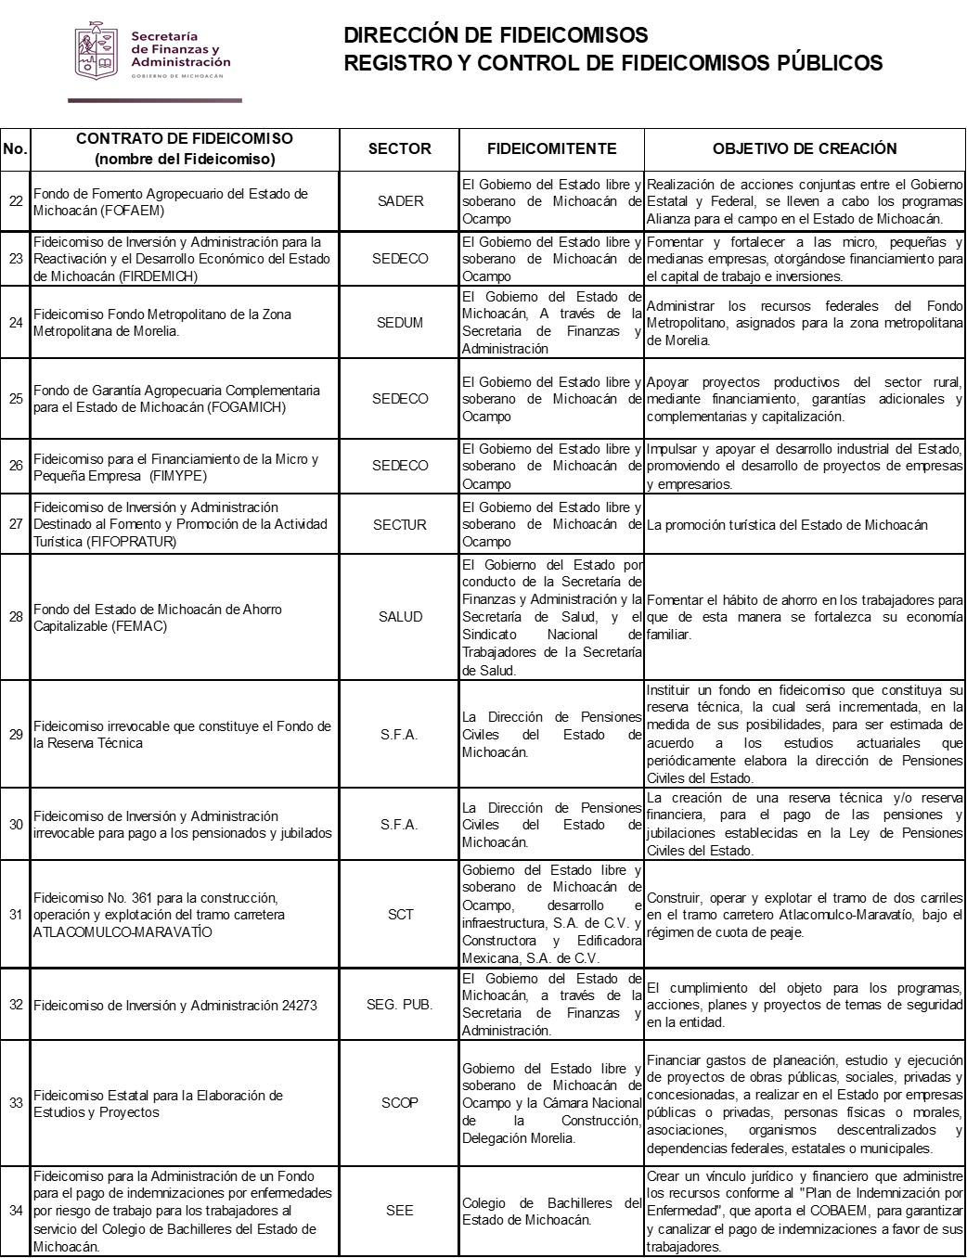

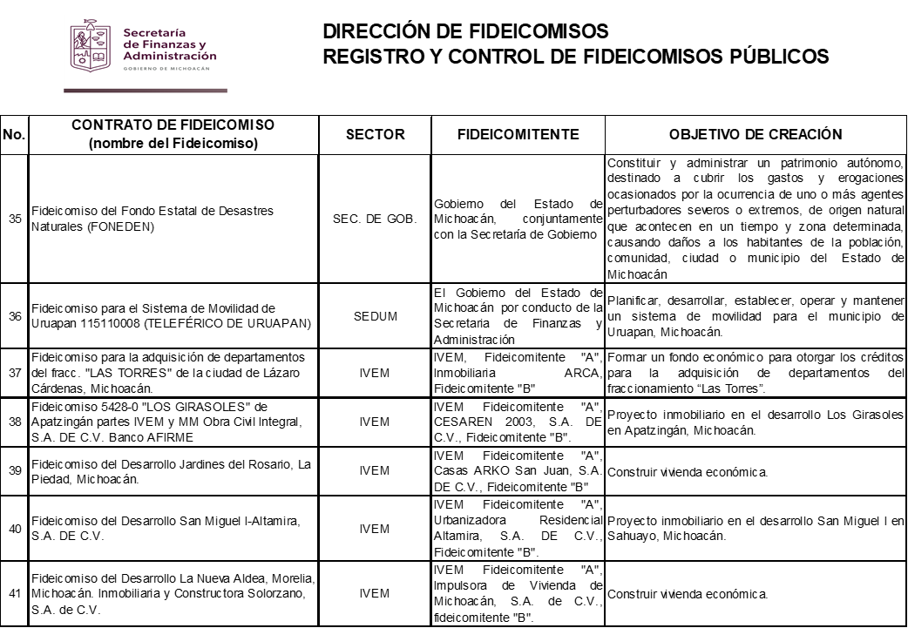

b) Enlistar los de mayor monto de disponibilidad, relacionando aquéllos que conforman al menos el 80% de las disponibilidades.



**9. Reporte de la Recaudación**

1. **Análisis del comportamiento de la recaudación**
2. **Ingresos de Fuentes Locales**

Para 2024, la estimación total de ingresos fue de 95 mil 471 millones 978 mil 325 pesos; en este ejercicio la proporción de ingresos locales estimados subió a 6.62%, respecto al ejercicio 2023, impulsado por un esfuerzo en las acciones de fiscalización por adeudos pendientes de impuestos y derechos, así como la recuperación de patrimonio por la liquidación del Fideicomiso de la Isla de la Palma; mientras que los ingresos federales representaron un 93.38%.

En materia de impuestos, el Impuesto sobre Nómina representa la mayor fuente recaudatoria con el 92% respecto a los impuestos y un 42% respecto al total de ingresos propios, cerrando cuarto trimestre en 3 mil 347 millones 692 mil 82 pesos, lo que representa un avance de 127% respecto al total programado en la Ley de Ingresos, consolidando la recaudación de los contribuyentes del sector privado y la de adeudos pendientes del sector público estatal.

La recaudación de Derechos correspondientes a Servicios de Transporte Particular representó el 73% del total de los Derechos por Prestación de Servicios Estatales y un 123% de su meta programada. Se mantuvieron los esquemas para facilitar el pago del refrendo vehicular digital en línea.

En materia de Productos, dado que se anunciaron dos recortes a las tasas de interés de referencia durante noviembre y diciembre por parte del Banco de México, quedando en un nivel de 10%, los rendimientos de capital y valores cerraron el cuarto trimestre en 384 millones 385 mil 239 pesos.

Dentro de los Aprovechamientos, se tiene un cierre del 116% respecto a lo programado, debido a la naturaleza de la programación de estos ingresos, concentrándose la estimación en el último trimestre del año.

**II. Ingresos de Fuentes Federales**

Las Participaciones Federales presentan un 99.98% al cierre del último trimestre respecto a lo programado en Ley de Ingresos 2024. En ese sentido, los recursos recibidos de participaciones ascendieron a 40 mil 468 millones 542 mil 360 pesos.

Por su parte, los recursos de Aportaciones Federales del Ramo 33 presentaron un avance del 98.93%; las transferencias por Convenio un 213.61%, ya que en la Ley de Ingresos solo se estiman los convenios recurrentes más significativos en materia de educación y salud. Finalmente, los Incentivos derivados de la Colaboración Fiscal superaron lo programado en todo el ejercicio fiscal, derivado de acciones de recuperación de créditos fiscales mediante el mecanismo previsto en la cláusula décima séptima del Convenio de Colaboración Administrativa en Materia Fiscal Federal.

**Proyección de la recaudación en el mediano plazo**

**Ingresos de Fuentes Locales**

Para realizar el pronóstico de los impuestos a recaudar en el período 2024-2029 se implementó un análisis econométrico de suavizamiento exponencial multiplicativo, utilizando los datos de recaudación en una serie de tiempo mensual de julio de 2019 a agosto del 2024, a partir de los cuales el modelo proyecta la cantidad a recaudar por cada mes correspondiente de cada año del período, en función del comportamiento histórico del período. Adicionalmente se consideran otras variables que tienen incidencia específica en la proyección de cada uno de los impuestos estatales:

a. Composición del Padrón de Contribuyentes, en donde la recaudación del sector público federal, estatal y municipal, para el caso del Impuesto sobre Nómina tiene un comportamiento distinto a la del sector privado.

b. Valuación de estrategias para recuperación de adeudos de contribuyentes del sector privado.

c. Valuación de estrategias de incorporación al padrón.

d. Ponderación del indicador de la actividad económica estatal, en la perspectiva de la creación de empresas y puestos de trabajo en Michoacán y que determinen la incorporación al padrón estatal.

La proyección de Derechos se realizó con base en el número de trámites anuales, multiplicados por la tarifa correspondiente proyectada, considerando la inflación contenida en el marco macroeconómico 2022-2029 (Anexo III de los Criterios Generales de Política Económica 2024).

La proyección de Productos, Aprovechamientos e Ingresos por Venta de Bienes se realiza con base en la tasa de crecimiento anual observada desde el ejercicio 2017-2023 y una estimación de esfuerzo recaudatorio promedio de 10% anual.

Los ingresos propios observan un crecimiento promedio anual de 10% en el período, atendiendo a la meta establecida por el Plan Integral de Desarrollo del Estado de Michoacán 2021-2027.

**Ingresos de Fuentes Federales**

La estimación de Participaciones toma como base la información de los Requerimientos Financieros del Sector Público 2023-2029 de los Criterios Generales de Política Económica 2024, en donde se establece un escenario en el que, dentro del Gasto no Programable, las Participaciones representan el 3.7% del Producto Interno Bruto. A partir de la distribución histórica por entidad de estos recursos, se identificó la proyección 2025-2029 para Michoacán.

La estimación de Aportaciones, Convenios e Incentivos derivados de la Colaboración Fiscal se realizó con base en la tasa de crecimiento anual observada en el período 2017-2023.

La estimación de Aportaciones, Convenios e Incentivos derivados de la Colaboración Fiscal se realizó con base en la tasa de crecimiento anual observada en el período 2017-2023.

|  |  |  |  |  |  |  |
| --- | --- | --- | --- | --- | --- | --- |
| **PIB miles de millones** | **Crec. Nominal** | **Inflación dic/dic** | **Crec. Real** | **Participaciones % PIB** | **Participaciones (miles de millones)** | **Participaciones Michoacán (pesos)** |
| 34,374.50 |  | 3.80% |  | 3.70% | $             1,271.86 | 40,475,080,223 |
| 36,470.50 | 6.10% | 3.00% | 3.10% | 3.70% | $             1,349.41 | 42,911,190,300 |
| 38,682.30 | 6.06% | 3.00% | 3.06% | 3.70% | $             1,431.25 | 45,799,843,200 |
| 41,037.10 | 6.09% | 3.00% | 3.09% | 3.70% | $             1,518.37 | 47,828,740,050 |
| 43,535.20 | 6.09% | 3.00% | 3.09% | 3.70% | $             1,610.80 | 50,257,034,880 |
| 46,185.50 | 6.09% | 3.00% | 3.09% | 3.70% | $            1,708.86 | 52,512,745,650 |

**10. Información sobre la Deuda y el Reporte analítico de la deuda.**

**a) Utilizar al menos los siguientes indicadores: deuda respecto al PIB y Deuda respecto a la recaudación tomando, como mínimo, un periodo igual o menor de 5 años.**

La deuda pública del Estado de Michoacán, al 31 de diciembre de 2024 representa un 3.32% del total de PIB estimado para esta entidad federativa, lo que muestra una disminución gradual que se ha venido observando desde el ejercicio fiscal 2016, con un ligero repunte en el cuarto trimestre de 2024, debido principalmente a la reestructuración de la deuda, manteniendo los parámetros aceptables por la Ley de Disciplina Financiera de las Entidades y los Municipios, como se muestra en las gráficas siguientes:



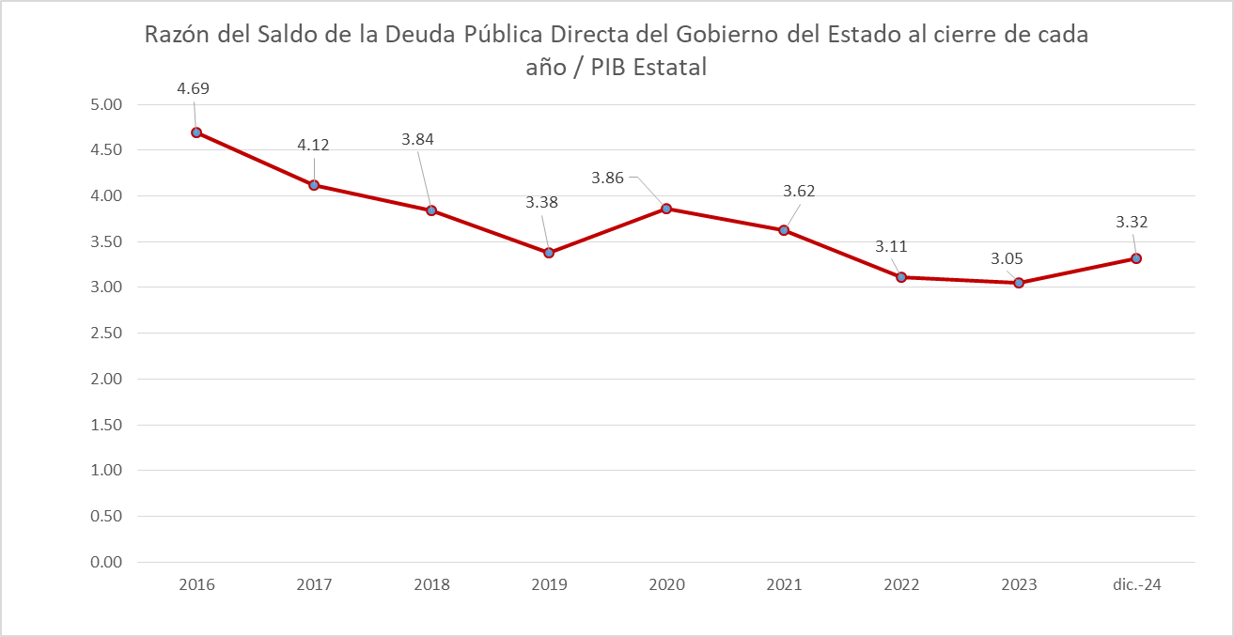

En el mismo sentido, el saldo de la Deuda Pública, ya mencionado, respecto a la recaudación de ingresos de libre disposición, representa un 45.82%, el cual se encuentra dentro de los parámetros establecidos por la Ley de Disciplina Financiera.

Es de destacar que también en este indicador, podemos observar una tendencia a la baja, desde el ejercicio fiscal 2016, como se muestra en las gráficas siguientes:



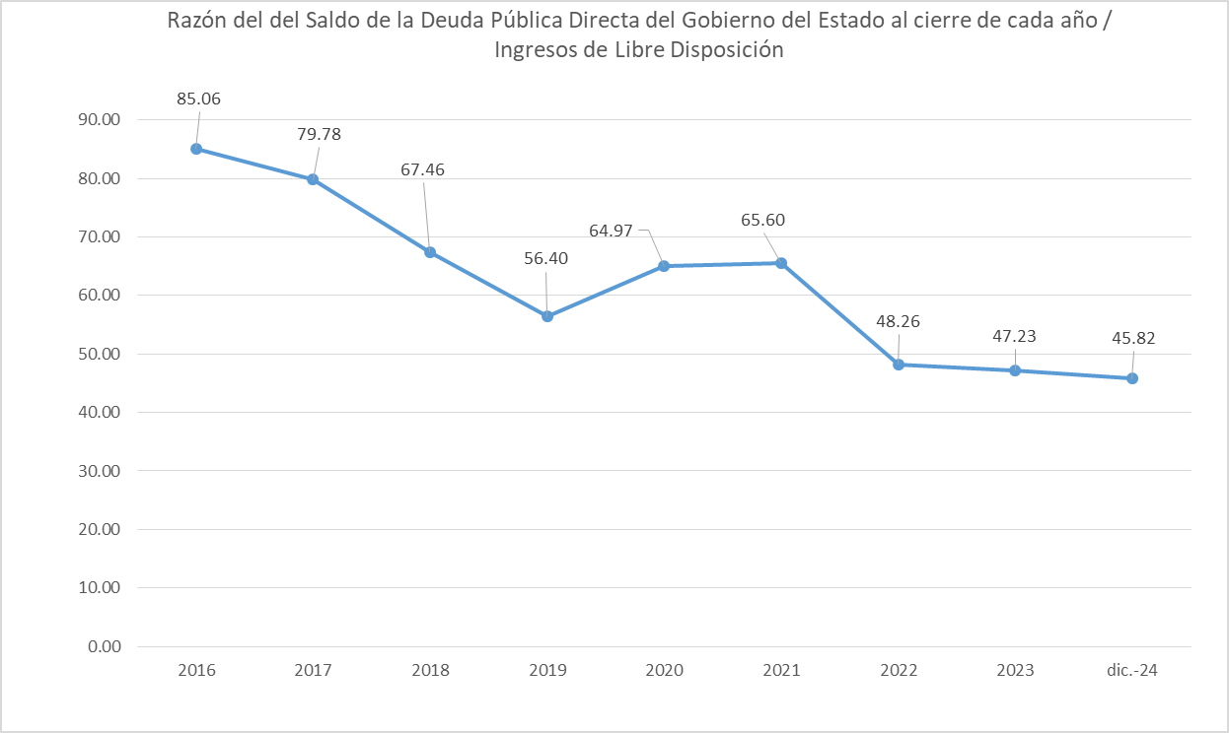

**11. Calificaciones otorgadas**

**FITCH RATINGS.**

La calificadora Fitch Ratings, para ocho créditos contratados a un plazo de 20 años, con periodicidad de pago mensual, otorgó una calificación de AA-(mex)vra, el 31 de marzo de 2024, considerando que el desempeño de los activos es “Más fuerte”, el activo fideicomitido es sólido y presenta un comportamiento adecuado. El Riesgo de la tasa de interés se considera en “Rango Medio”, mientras que el Fondo de Reserva se considera “Más fuerte”, al igual de la cobertura de deuda.

**HR RATINGS**

La calificación de HR Ratings, Credit Rating Agency en sus ocho calificaciones se mantiene en AAA (E) con perspectiva estable como resultado de ajuste positivo de nuestras estimaciones del Fondo General de Participaciones del Estado ya que, al cierre de 2024, HR Ratings estima que dicho fondo sea 14.3% superior al monto observado al cierre de 2023. Lo anterior, sería 6.9% superior a lo estimado en la asignación de las calificaciones. Este incremento se debe al movimiento positivo observado en los coeficientes de distribución del Estado de Michoacán. Respecto a la tasa de interés (TIIE), al cierre del 2023, el nivel observado fue de 11.5% y se estima que el nivel de esta tasa al cierre de 2024 sea de 10.5%.

**12. Procesos de Mejora**

**a) Principales políticas de control interno**

En 2017, con la entrada en vigor del Sistema Nacional Anticorrupción se crea el Sistema Nacional de Fiscalización (SNF) cuyo objetivo entre otros es homologar la normativa en materia de control Interno que se aplica en los tres órdenes de gobierno.

El 21 de diciembre de 2020 se publicó en el Periódico Oficial del Gobierno del Estado de Michoacán, el Acuerdo por el que se emiten las Normas de Aplicación General en Materia de Control Interno para la Administración Pública del Estado de Michoacán de Ocampo.

Lo anterior es un proceso llevado a cabo por el nivel Directivo de las Dependencias, Coordinaciones o Entidades, diseñado con el objeto de proporcionar un grado de seguridad razonable en cuanto a la consecución de los objetivos relacionados con las operaciones, la información y el cumplimiento.

En 2022 se llevó a cabo el trabajo de elaboración de una matriz de riesgos, identificando la probabilidad de que un evento o acción adversa pueda ocurrir, y su impacto afecte negativamente en el logro de objetivos y metas, así como las circunstancias, causa o situación interna o externa que aumente la probabilidad de que un riesgo se materialice, para poder identificar estrategias y áreas de oportunidad en la Institución, considerando las etapas de la metodología de administración de riegos.

De esta manera se identificaron riesgos tanto humanos como financieros, presupuestales, técnicos, administrativos, de tecnologías de la información, normativos y del entorno, los cuales se clasificaron por su probabilidad de ocurrencia de la siguiente manera:

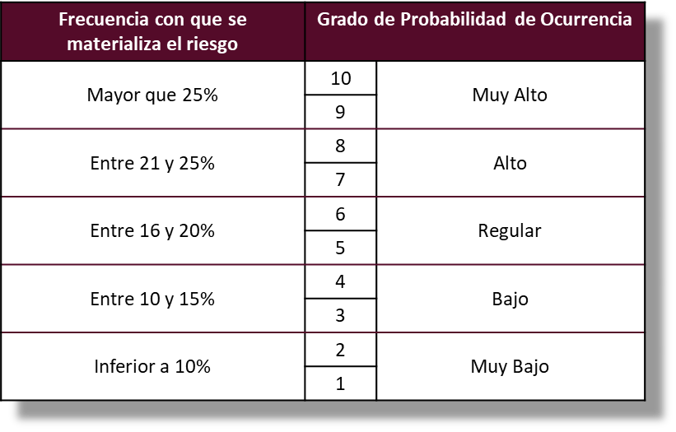

Una vez clasificados los riesgos, se define la estrategia de atención como sigue:

1. Reducir el riesgo. Implica establecer acciones dirigidas a disminuir la probabilidad de ocurrencia (acciones de prevención) y el impacto (acciones de contingencia), tales como la optimización de los procedimientos y la implementación o mejora de controles.

2. Asumir el riesgo. Se aplica cuando el riesgo se encuentra en el Cuadrante III, Riesgos Controlados de baja probabilidad de ocurrencia y grado de impacto y puede aceptarse sin necesidad de tomar otras medidas de control diferentes a las que se poseen, o cuando no se tiene opción para abatirlo y solo pueden establecerse acciones de contingencia.

3. Transferir el riesgo. Consiste en trasladar el riesgo a un externo a través de la contratación de servicios tercerizados, el cual deberá́ tener la experiencia y especialización necesaria para asumir el riesgo, así́ como sus impactos o pérdidas derivadas de su materialización

4. Compartir el riesgo. - Se refiere a distribuir parcialmente el riesgo y las posibles consecuencias, a efecto de segmentarlo y canalizarlo a diferentes unidades administrativas de la institución, las cuales se responsabilizarán de la parte del riesgo que les corresponda en su ámbito de competencia.

5. Tolerancia al Riesgo. La Administración deberá́ definir la tolerancia a los riesgos identificados para los objetivos estratégicos definidos por la Institución. En donde la tolerancia al riesgo se debe considerar como el nivel aceptable de diferencia entre el cumplimiento cabal del objetivo estratégico, respecto de su grado real de cumplimiento

6. Servicios Tercerizados. La Administración conserva la responsabilidad sobre el desempeño de las actividades realizadas por los servicios tercerizados que contrate para realizar algunos procesos operativos para la institución, tales como servicios de tecnologías de información y comunicaciones, servicios de mantenimiento, servicios de seguridad o servicios de limpieza

De esta manera se pretende avanzar en la mejora de la administración pública en cumplimiento de la normativa aplicable.

**b) Medidas de Desempeño Financiero, Metas y Alcance**

Con fundamento en lo establecido en el artículo 134 de la Constitución Política de los Estados Unidos Mexicanos, los recursos económicos de que dispongan la Federación, las entidades federativas, los Municipios y las demarcaciones territoriales de la Ciudad de México, se administrarán con eficiencia, eficacia, economía, transparencia y honradez para satisfacer los objetivos a los que estén destinados.

En concordancia, los recursos recaudados por el Gobierno del Estado de Michoacán son destinados al Gasto a fin de cumplir con el mandato del Plan Estatal de Desarrollo (PED) y el Plan Nacional de Desarrollo (PND), honrando el pacto social que corresponde cumplir al gobierno, en materia de Gestión y Desarrollo Financiero, con un manejo responsable de las finanzas públicas en apego a la austeridad republicana.

Se implementa el Presupuesto basado en Resultados (PbR) de una manera gradual y sostenible, con la finalidad de evaluar las políticas públicas, los programas presupuestarios y el desempeño de las dependencias.

El Presupuesto estatal se estructura de acuerdo a programas presupuestarios que responden a problemáticas plenamente identificadas y dirigidos a una población objetivo-definida. Cada uno de los programas diseñados cuenta con indicadores estratégicos y de gestión que permiten medir sus avances y son la base del Presupuesto basado en Resultados y el Sistema de Evaluación del Desempeño.

El Sistema de Evaluación de Desempeño (SED) como elemento central del funcionamiento del PBR, está compuesto por un conjunto de procesos mediante los que se realiza el seguimiento y la evaluación sistemática de las políticas y los programas de las entidades y dependencias para contribuir a la consecución de los objetivos establecidos en los Planes Nacional y Estatal de Desarrollo y los programas que se derivan de estos.

En este sentido, se incluye un Sistema de Indicadores Estratégicos que permitirá observar con toda claridad, el avance y cumplimiento de los objetivos planteados, mediante el monitoreo de las metas establecidas y los resultados alcanzados en cada uno de los citados indicadores.

La adecuada ejecución de estos planes coadyuva a que el Estado se convierta en el centro de desarrollo que permita mejorar la calidad de vida y transforme a Michoacán en el mejor lugar.

El seguimiento a las metas y objetivos se encuentra detallado en la Matriz de Indicadores para Resultados, así como el seguimiento del Análisis Programático Presupuestario que se encuentra publicado en la página de la Secretaría de Finanzas y Administración.

**13. Información por segmentos**

Para el periodo que se reporta, no existe información referente a segmentos por revelar.

**14. Eventos Posteriores al Cierre**

El Gobierno del Estado de Michoacán no reconoce eventos posteriores al cierre que de manera significativa puedan afectar de manera económica, las cifras que se presentan en el presente informe.

**15. Partes Relacionadas**

No existen partes relacionadas que pudieran ejercer influencia significativa en la toma de decisiones financieras y operativas.

Lo anterior, se refiere a que no existen entes o personas que tengan la capacidad de controlar o ejercer dicha influencia en la Administración Pública d0el Gobierno del Estado de Michoacán.

**16. Responsabilidad sobre la presentación razonable de la información contable**

Los Estados Financieros contables están firmados al calce, bajo protesta de decir verdad, declarando que estos y sus notas son razonablemente correctos y son responsabilidad del emisor.

**b) NOTAS DE DESGLOSE**

**I). NOTAS AL ESTADO DE ACTIVIDADES**

Este estado financiero, muestra dos grandes agregados representados por los **ingresos y otros beneficios**, así como los **gastos y otras pérdidas**, mostrando los conceptos del ingreso y los gastos con los conceptos de los Clasificadores por Rubros de Ingresos y por Objeto del Gasto, de acuerdo a la Ley de Ingresos del Estado de Michoacán de Ocampo para el ejercicio fiscal 2024 y al Decreto que contiene de Presupuesto de Egresos del Gobierno del Estado de Michoacán de Ocampo del mismo ejercicio; así mismo, permite determinar el resultado del ejercicio, el cual refleja un ahorro de 3 mil 371 millones 212 mil 468 pesos 59 centavos.

**INGRESOS Y OTROS BENEFICIOS**

1. Los ingresos obtenidos al cuarto trimestre del ejercicio fiscal que se informa, ascienden a 104 mil 320 millones 610 mil 10 pesos 69 centavos, que se integran principalmente por participaciones, aportaciones, transferencias, asignaciones, subsidios y otras ayudas que representan el 92% así como ingresos de la gestión que representan el 8%, como se detalla a continuación:



En relación con los ingresos obtenidos, se encuentra en forma específica un análisis por concepto, en el apartado **II.1.c ANALISIS DE INGRESOS,** por lo que en este apartado se informa de manera general.

**- INGRESOS DE GESTIÓN**

Los rubros de impuestos, cuotas y aportaciones de seguridad social, contribuciones de mejoras, derechos, productos, aprovechamientos y de ingresos por ventas de bienes y prestación de servicios, los cuales están armonizados en los rubros del Clasificador por Rubro de Ingresos (CRI), se informan los montos totales obtenidos por 8 mil 11 millones 4 mil 934 pesos 18 centavos, como sigue:



**- PARTICIPACIONES, APORTACIONES, CONVENIOS, INCENTIVOS DERIVADOS DE LA COLABORACIÓN FISCAL, FONDOS DISTINTOS DE APORTACIONES, TRANSFERENCIAS, ASIGNACIONES, SUBSIDIOS Y SUBVENCIONES, Y PENSIONES Y JUBILACIONES.**

De los rubros de participaciones, aportaciones, convenios, incentivos derivados de la colaboración fiscal, fondos distintos de aportaciones, transferencias, asignaciones, subsidios y subvenciones; y pensiones y jubilaciones, están armonizados en los rubros del Clasificador por Rubro de Ingresos (CRI), se informan los montos totales obtenidos por 96 mil 300 millones 251 mil 989 pesos 4 centavos, como sigue:



**- OTROS INGRESOS Y BENEFICIOS**

Se compone de los rubros de ingresos financieros, incremento por variación de inventarios, disminución del exceso por pérdida o Deterioro u obsolescencia, disminución de excesos de provisiones y de otros ingresos y beneficios varios y se informan los montos totales como sigue:



**- GASTOS Y OTRAS PÉRDIDAS**

1. En lo relativo al gasto y otras pérdidas, se refleja el gasto devengado, en cumplimiento de la normatividad emitida por el Consejo Nacional de Armonización Contable, el cual ascendió a 100 mil 949 millones 397 mil 542 pesos 10 centavos, como se detalla enseguida:



A continuación, se explican aquellas cuentas del gasto que en lo individual representan el 10% o más del gasto total, siendo las más representativas las siguientes:

**Servicios Personales**: Representa el 39% y agrupa las remuneraciones del personal al servicio de los entes públicos, tales como: sueldos, salarios, honorarios asimilables al salario, prestaciones y gastos de seguridad social, obligaciones laborales y otras prestaciones derivadas de una relación laboral; pudiendo ser de carácter permanente o transitorio.

**Transferencias, Asignaciones, Subsidios y Otras Ayudas:** El 32% del gasto que se destinó, a los entes públicos contenidos en el Presupuesto de Egresos con el objeto de sufragar gastos inherentes a sus atribuciones.

**Participaciones y Aportaciones**: Las erogaciones con cargo a este apartado, representan el 18% del gasto total y se refiere a recursos que corresponden a los Estados y Municipios que se derivan del Sistema Nacional de Coordinación Fiscal, de conformidad a lo establecido por los capítulos I, II, III y IV de la Ley de Coordinación Fiscal, así como las que corresponden a sistemas estatales de coordinación fiscal determinados por las leyes correspondientes.

**II). NOTAS AL ESTADO DE SITUACIÓN FINANCIERA**

**ACTIVO**

**1.- EFECTIVO Y EQUIVALENTES**

El saldo de 2 mil 154 millones 572 mil 18 pesos 87 centavos, representa los recursos en efectivo y cuentas bancarias propiedad del Gobierno del Estado, así como en inversiones temporales recuperables, en donde se encuentran recursos pendientes de aplicar de convenios y fondos federales, que se harán de conformidad con las reglas de cada uno de ellos, y en el pago a Proveedores, Terceros Institucionales, Impuesto Sobre la Renta Retenido y Cuotas y Aportaciones Patronales.

Su integración detallada es la siguiente:



Se presenta disminución del 20.13%, respecto del mismo periodo del ejercicio anterior en el rubro de efectivo y equivalentes derivado principalmente de los saldos en las cuentas de Bancos y de los fondos con afectaciones específicas.

En este sentido, se destacan las cuentas bancarias de fondos específicos por convenios o fondos federales, vigentes en el ejercicio 2024, con los siguientes saldos:







De las Inversiones a corto plazo se revelan por su tipo y monto en el siguiente cuadro:

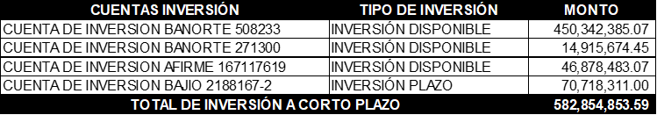

**DERECHOS A RECIBIR EFECTIVO O EQUIVALENTES**

**2. CUENTAS PENDIENTES DE COBRO**

El rubro de cuentas por cobrar se encuentra en proceso de depuración, sin embargo, se destacan los montos de los procesos judiciales de cobro y por responsabilidades administrativas.



**3. POR TIPO DE CONTRIBUCIÓN**

El saldo del rubro al 31 de diciembre de 2024, por 2 mil 993 millones 775 mil 358 pesos 84 centavos, se encuentra integrado por diversas cuentas cuya característica es que son recuperables en el corto plazo originados en el desarrollo en las actividades de los Entes Públicos, por las cuales se espera recibir una contraprestación representada en recursos, bienes o servicio, es decir, que aun cuando no son efectivo, serán recuperables en el transcurso del año, a continuación, se muestra su integración:



**Cuentas por cobrar a corto plazo:**

* Estas cuentas reflejan el saldo de los ingresos federales devengados a favor del Estado conforme a lo establecido por la Ley General de Contabilidad Gubernamental, que al cierre del trimestre se encuentran en trámite de recaudación.

**Deudores Diversos por cobrar a corto plazo:**

* El saldo de este rubro, lo constituyen los préstamos que adeudan las distintas Unidades Programáticas Presupuestarias a cuenta de su presupuesto a través de documentos de pago provisionales y que no han regularizado, así mismo, se incluyen en este mismo rubro, los adeudos por descuentos que la Federación hace al Estado de sus participaciones Federales, por adeudos al Instituto Mexicano del Seguro Social y al Instituto de Seguridad y Servicios Sociales de los Trabajadores del Estado, de las entidades y municipios, y que al 30 de septiembre de 2024 no regularizaron, además, de los adeudos de terceros comerciales por concepto de cheques cancelados de nóminas.
* En esta cuenta, se reflejan también los saldos de los recursos transferidos del Ramo 33 y de acuerdo con la Ley de Coordinación Fiscal, se entregan a las dependencias, entidades y organismos, para los programas establecidos para ese ramo específico y cuya aplicación se encuentra pendiente de comprobar.
* De igual manera, se registran en esta cuenta las responsabilidades pendientes de solventar por parte de los funcionarios de la Administración Pública Estatal, responsables de la recaudación y el manejo de fondos.

**Ingresos por recuperar a corto plazo:**

* Esta cuenta, refleja el saldo de los ingresos estatales devengados a favor del Estado conforme a lo establecido por la Ley General de Contabilidad Gubernamental que, al cierre del período, se encuentran en trámite de recaudación.

**Deudores por anticipos de Tesorería a corto plazo:**

* Corresponde a los fondos revolventes asignados a las dependencias para su operación.

**Préstamos otorgados a corto plazo:**

* Esta cuenta, representa los préstamos realizados a las dependencias del Gobierno del Estado y a los Municipios con problemas económicos, con cargo a sus participaciones federales.

**Otros derechos a recibir efectivo o equivalentes a corto plazo:**

* Son los descuentos que la Federación ha realizado al Estado por conceptos de adeudos que los Municipios tienen con ella y que al vencimiento no fueron liquidados, así como de los pagos que el Estado realiza por cuenta de éstos por créditos avalados por las instituciones financieras.

**BIENES DISPONIBLES PARA SU TRANSFORMACIÓN O CONSUMO (INVENTARIOS)**

**4.- BIENES DISPONIBLES PARA SU TRANSFORMACIÓN**

Esta nota no aplica, en vista de que el Gobierno del Estado de Michoacán no transforma bienes.

**5.- ALMACÉN**

El método de valuación de inventarios PEPS (primeras entradas primeras salidas) en este sistema se asume que los primeros artículos en ingresar al inventario son los primeros en utilizarse.

El Gobierno del Estado de Michoacán no realiza ventas, como parte de su actividad principal, por lo que el inventario corresponde a los artículos que se tienen para consumo como papelería, artículos de limpieza, herramientas menores, entre otros.

El saldo por 486 mil 820 pesos 21 centavos, de la cuenta de almacenes corresponde a las existencias de materiales y útiles de oficina, materiales para el procesamiento de equipos informáticos, material eléctrico y electrónico, así como de herramientas menores.



**ACTIVO NO CIRCULANTE**

El saldo al 31 de diciembre de 2024 del activo no circulante, asciende a la cantidad de 83 mil 970 millones 839 mil 709 pesos 15 centavos y se integran de la siguiente manera:



**INVERSIONES FINANCIERAS**

**6. INVERSIONES FINANCIERAS, FIDEICOMISOS, MANDATOS Y ANÁLOGOS**

De dichos montos, las inversiones Financieras a largo plazo se integran por 28 mil 445 millones 186 mil 349 pesos 77 centavos que se muestran como sigue:



De la cuenta de Fideicomisos, mandatos y análogos, por 9 mil 311 millones 280 mil 24 pesos 16 centavos, de los cuales 886 millones 328 mil 159 pesos 97 centavos corresponde a fideicomisos financieros destinados a garantizar el pago de la deuda pública y 8 mil 424 millones 951 mil 864 pesos 19 centavos corresponden a fideicomisos no financieros destinados a objetivos específicos.

Es importante destacar que derivado de los trabajos que se están realizando para actualizar las cifras contables y financieras, de manera que la contabilidad refleje de manera razonable la situación que guardan las finanzas públicas, la cuenta de Inversiones Financieras a Largo Plazo presenta una disminución de 1 mil 539 millones 876 mil 761 pesos 79 centavos, correspondientes a la actualización de los saldos en los estados de cuenta, en los casos de fideicomisos financieros y en los Estados de Situación Financiera, correspondientes a la Hacienda Pública/Patrimonio en los casos de los fideicomisos no financieros, lo que representa un 5.41% de variación total, respecto del saldo al 31 de diciembre de 2023.

**7. SALDOS DE LAS PARTICIPACIONES Y APORTACIONES DE CAPITAL**

Se informa la integración del saldo al 31 de diciembre de 2024 de la cuenta de Participaciones y Aportaciones de Capital, por 19 mil 133 millones 906 mil 325 pesos 61 centavos. El respaldo correspondiente a dicho saldo consiste en las cifras de los Estados Financieros que las Entidades Paraestatales presentan a esta Secretaría de Finanzas y está actualizado de conformidad con la oportunidad en que estas los presentan.

Las aportaciones en las entidades paraestatales se integran como sigue:

**BIENES MUEBLES, INMUEBLES E INTANGIBLES.**

**8.- BIENES MUEBLES E INMUEBLES.**

De conformidad con lo dispuesto en los acuerdos donde se establecen las “Principales Reglas de Registro y Valoración del Patrimonio”, publicado en el Diario Oficial de la Federación del 08 de agosto de 2013 y los “Lineamientos dirigidos a asegurar que el Sistema de Contabilidad Gubernamental facilite el Registro y Control de los Inventarios de Bienes Muebles e Inmuebles de los Entes Públicos” publicado en el Diario Oficial de la Federación del 13 de diciembre de 2011, las cifras que se presentan y que ascienden a un importe de 52 mil 55 millones 926 mil 486 pesos 57 centavos.

**BIENES INMUEBLES**

El saldo de los bienes inmuebles se muestra como sigue:



**BIENES MUEBLES**

Es la incorporación al patrimonio de la Entidad de los bienes muebles, ya sea por adquisiciones o cualquier otro medio de adjudicación y sus efectos, por la desincorporación del patrimonio del Estado de dichos bienes a su valor original, ya sea por su venta o cuando por el deterioro de los mismos no sea posible seguirlos utilizando; se consideran en este rubro: muebles, mobiliario y equipo de oficina, los vehículos, maquinaria, equipo de cómputo, etcétera.

De manera paralela, se continuó con el registro de los bienes adquiridos durante este ejercicio, tomando como base su documentación comprobatoria y el precio de adquisición.

Estos registros, se realizan de manera simultánea a la afectación presupuestal, en este rubro se llevaron a cabo las depreciaciones correspondientes, siguiendo la Guía de Vida Útil Estimada y Porcentaje de Depreciación.

A continuación, se detalla la integración de este rubro:



**9.- ACTIVOS INTANGIBLES**

Se refiere a las adquisiciones de software y licencias informáticas, necesarios para la operación de las distintas dependencias del Gobierno del Estado y para dar cumplimiento a la normatividad en materia de transparencia, rendición de cuentas y armonización contable.



**ACTIVOS DIFERIDOS**

Los cargos diferidos son aquellos gastos pagados por anticipado y que no son susceptibles de ser recuperados por el Gobierno del Estado, en ningún momento.

En este rubro, se encuentran las inversiones en estudios, formulación y evaluación de proyectos productivos que posteriormente pasarán a integrarse al costo de las inversiones para las cuales fueron realizados.



**10. ESTIMACIONES Y DETERIOROS.**

Para el periodo que se reporta, no existe información referente a estimaciones y deterioros que presentar.

**11.- OTROS ACTIVOS**

El Gobierno del Estado de Michoacán no cuenta con activos diferentes a los ya señalados

**PASIVO**

Son las obligaciones presentes del Gobierno del Estado, virtualmente ineludibles, identificadas, cuantificadas en términos monetarios y que representan una disminución futura de beneficios económicos, derivadas de operaciones ocurridas en el pasado que le han afectado económicamente.

Este apartado se compone de dos grupos, como se observa en el cuadro que a continuación se presenta, en los que inciden pasivos derivados de operaciones por servicios personales, cuentas por pagar por operaciones presupuestarias devengadas y contabilizadas al 31 de diciembre de 2024, pasivos por obligaciones fiscales y laborales, acreedores diversos y pasivos por deudas contraídas a corto y largo plazo.



**CUENTAS Y DOCUMENTOS POR PAGAR**

**1.** Se presentan los saldos de las cuentas que integran el rubro de Pasivo Circulante en el siguiente cuadro:



**CUENTAS POR PAGAR A CORTO PLAZO**

En el renglón de Cuentas por Pagar Corto Plazo, se incluyeron, para su presentación, los siguientes conceptos:



**PASIVO NO CIRCULANTE (CUENTAS POR PAGAR CON VENCIMIENTO MAYOR A 365 DÍAS)**

El pasivo no circulante se integra la Deuda Pública a Largo Plazo como a continuación se detalla, y representa las obligaciones a cargo del Gobierno del Estado de Michoacán de Ocampo derivadas de la contratación de créditos con instituciones financieras; esta integración se presenta en el apartado del Estado Analítico de la Deuda.



**2.- FONDOS Y BIENES DE TERCEROS EN GARANTÍA Y/O ADMINISTRACIÓN**

El renglón de Fondos y Bienes de Terceros en Garantía y/ o Administración a Corto Plazo, se integra la de los siguientes fondos:



Los Fondos y Depósitos en Garantía que tiene el Gobierno del Estado, se integran por los conceptos de depósitos por órdenes judiciales y administrativas que realiza el sector privado por orden de un juez, como parte del proceso de un juicio, así como por los depósitos en garantía del pago de impuestos de multas federales no fiscales, que se reciben para garantizar la aplicación posterior en el pago de dichos conceptos una vez que la autoridad fiscalizadora los determine como procedentes y en firme.

Los recursos que se reciben como Fondos en Administración, se refieren a aquellos que recibe el Estado solo en calidad de administrador para que una vez cumplidas las condiciones estipuladas en los convenios mediante los cuales se adquirió esta responsabilidad, sean aplicados o reintegrados de conformidad con dichas condiciones.

Entre ellos se encuentran, aquellos que se reciben para la regularización de fraccionamientos, algunas aportaciones de acreedores del Instituto de Seguridad y Servicios Sociales de los Trabajadores del Estado, o por concepto de cinco al millar de obras por parte de diversos Entes Públicos para entregar a la Secretaría de Contraloría, o los conceptos de propiedad inmobiliaria que se recaudan en apoyo a algunos municipios que no cuentan con la infraestructura para llevar a cabo esta actividad, así como el Impuesto Sobre la Renta reintegrado por la federación para entregarlo en su mayoría a los Municipios del Estado.

**3.- PASIVOS DIFERIDOS.**

El Gobierno del Estado de Michoacán no cuenta con pasivos diferidos.

**4.- PROVISIONES**

El Gobierno del Estado de Michoacán no ha creado provisiones.

**5.- OTROS PASIVOS**

**OTROS PASIVOS A CORTO PLAZO**

La cuenta de Otros Pasivos a Corto Plazo se integra por los siguientes conceptos:



El saldo de este apartado está integrado prácticamente por los conceptos federales recaudados de conformidad con las disposiciones establecidas en el artículo 13 de la Ley de Coordinación Fiscal, y las cláusulas de las secciones III y IV del Convenio de Colaboración Administrativa en Materia Fiscal Federal para efecto que al cierre del período no se han compensado con la federación;

Se compensan estos saldos al mes siguiente tal como lo estipula la legislación mencionada. Al cierre del período no se han compensado con la federación y que representan el 29% del total del rubro de Pasivo Circulante.

**III). NOTAS AL ESTADO DE VARIACIÓN DE LA HACIENDA PÚBLICA**

**HACIENDA PÚBLICA/PATRIMONIO**

Representa la diferencia entre el activo y el pasivo del ente público. Incluye el resultado de la gestión de ejercicios anteriores.

**1. Patrimonio Estatal/Patrimonio Contribuido**

Representa las aportaciones, con fines permanentes, del Gobierno del Estado que incrementan la Hacienda Pública/Patrimonio del mismo, así como los efectos identificables y cuantificables que le afecten de acuerdo con los lineamientos emitidos por el Consejo Nacional de Armonización Contable.

Al 31 de diciembre de 2024, el total de la Hacienda Pública/Patrimonio Contribuido presenta un saldo de 37 mil 802 millones 796 mil 956 pesos 68 centavos, el cual se integra de los siguientes rubros:



Dentro del rubro de Patrimonio Estatal/Patrimonio Contribuido, se destaca la actualización realizada de la participación del Poder Ejecutivo en el Patrimonio de las Entidades Paraestatales. Dicha actualización forma parte del aumento del Patrimonio contribuido.

**2. Patrimonio Estatal/Patrimonio Generado**

Representa la acumulación de resultados de la gestión de ejercicios anteriores, incluyendo las aplicadas a reservas, resultados del ejercicio en operación y los eventos identificables y cuantificables de ejercicios anteriores que le afectan de acuerdo con los lineamientos emitidos por el Consejo Nacional de Armonización Contable.



**Resultado del Ejercicio**

El monto de 3 mil 371 millones 212 mil 468 pesos 59 centavos, representa un ahorro del ejercicio, anteriormente denominado superávit, por la diferencia resultante entre el total de los ingresos (mismos que incluyen los Recursos Federales) y el total de los gastos devengados al cierre del mismo.

**Resultado de Ejercicios Anteriores**

Representa el saldo acumulado de los resultados obtenidos de ejercicios anteriores, el cual refleja un ahorro (superávit) de 15 mil 765 millones 567 mil 599 pesos 72 centavos, en donde ya se incluye el resultado superavitario o ahorro que se obtuvo en el ejercicio 2023 por un importe de 3 mil 15 millones 11 mil 894 pesos 53 centavos.

**Rectificaciones de Resultado de Ejercicios Anteriores**

En esta cuenta se establece el importe correspondiente a la corrección de las omisiones, inexactitudes e imprecisiones de registros en los estados financieros de los entes públicos, o bien por los registros contables extemporáneos, por correcciones por errores aritméticos, por errores en la aplicación de políticas contables, así como la inadvertencia o mala interpretación de hechos.

**IV) NOTAS AL ESTADO DE FLUJOS DE EFECTIVO**

1.- La integración de los saldos inicial y final al 31 de diciembre de 2024 del Efectivo y Equivalentes, que figuran en la última parte del Estado de Flujo de Efectivo en esta cuenta es la siguiente:



2.- Detallar las adquisiciones de las Actividades de Inversión efectivamente pagadas, respecto del apartado de aplicación.



**V) CONCILIACIÓN ENTRE LOS INGRESOS PRESUPUESTARIOS Y CONTABLES, ASÍ COMO ENTRE LOS EGRESOS PRESUPUESTARIOS Y LOS GASTOS CONTABLES**





**c) NOTAS DE MEMORIA (CUENTAS DE ORDEN)**

Se informa de manera agrupada las cuentas de orden contables y cuentas de orden presupuestario, considerando al menos lo siguientes:

**Cuentas de Orden Contables:**

1.- Los valores en custodia de instrumentos prestados a formadores de mercado e instrumentos de crédito recibidos en garantía de los formadores de mercado u otros: No Aplica

2.- Por tipo de emisión de instrumento: monto, tasas y vencimiento: No Aplica

3.- Los contratos firmados de construcciones por tipo de contrato: No Aplica

Cuentas de Orden Presupuestario

Cuentas de ingresos

Cuentas de egresos

______________________________

DR. GUSTAVO OBLEA ROSALES

DIRECTOR DE CONTABILIDAD GUBERNAMENTAL

|  |  |
| --- | --- |
| “Bajo protesta de decir verdad declaro que los Estados Financieros y sus notas, son razonablemente correctos y son responsabilidad del emisor” | |
|  |  |